

**Hochschule der Medien Wintersemester 2022/2023**

**Nobelstraße 10**

**70569 Stuttgart**

**Dokumentation**

**OpenBarber**

Betreuer: Prof. Walter Kriha

EDV-Nr: 113400

Gruppe: Vu, Son Hai (sv048)

Redinger, David (dr080)

Seitz, Dominik (ds189)

Flocken, Tom (tf054)

Vidovic, Kristian (kv021)

Abgabeort und –datum: Stuttgart, 28.02.2023

Inhaltsverzeichnis

1 Einleitung 1

2 Funktionen 2

3 Eingesetzte Technologien 3

3.1 React.js 3

3.2 Spring 3

3.3 PostgreSQL 3

4 Arbeitsmethodik 4

5 Fazit 5

# Einleitung

Bei unserem Projekt „OpenBarber“ handelt es sich um eine webbasierte Anwendung für die Verwaltung von Reservierungen für den Friseurbereich.

Ziel und Zweck des Projekts ist die Vertiefung der Kenntnisse im Bereich der Softwareentwicklung.

Der Zeitrahmen beträgt ca. vier Monate. Die fertige Anwendung soll dann am 26.01.2023 an der MediaNight präsentiert werden.

Unsere Gruppe besteht aus fünf Studenten in verschiedenen Semestern.

OpenBarber ist ein Reservierungsmanagementsystem speziell für Friseure.  
Kunden können nach Friseuren in bestimmten Städten suchen und bei Bedarf einen Termin reservieren.  
Die Friseure werden über Reservierungen informiert.  
Zudem können Friseure kontaktiert, bewertet und favorisiert werden.

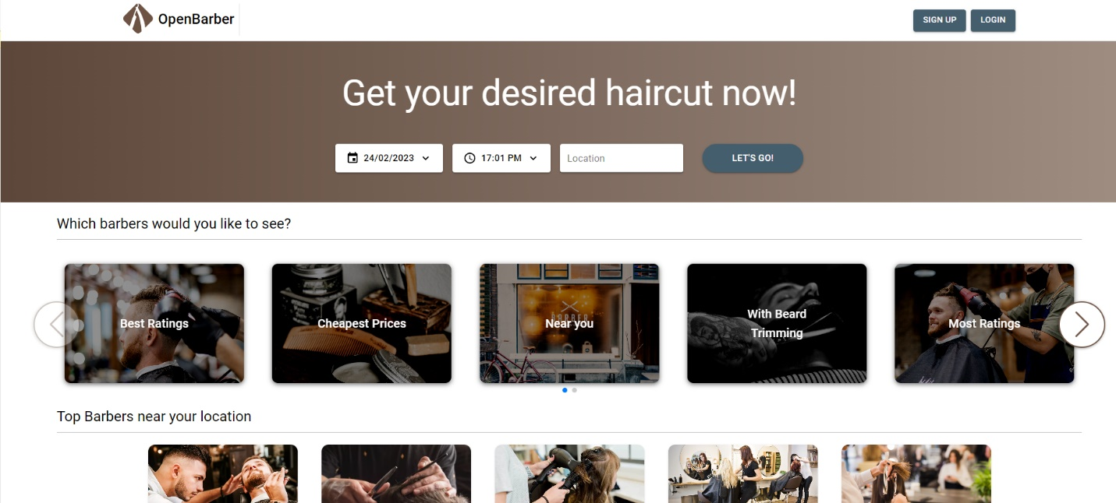

# Funktionen

# Eingesetzte Technologien

Die Technologie, die wir im Projekt angewendet haben, besteht aus React.js für das Frontend, Spring im Backend, sowie eine PostgreSQL Datenbank.

## React.js

## Spring

## PostgreSQL

# Arbeitsmethodik

Wir haben nach Scrum gearbeitet. Das bedeutet, dass wir wöchentliche Meetings durchgeführt haben, um uns auszutauschen und den aktuellen Stand festzuhalten. Zur Dokumentation haben wir das Projektmanagement-Tool JIRA herangezogen. Zunächst haben wir uns zusammengesetzt und die Anforderungen gesammelt, was das Projekt beinhalten soll. Diese haben wir gegliedert in Must-have, Should-have und Nice-to-have. Diese Anforderungen haben wir dann letztendlich in unser Backlog auf JIRA hinzugefügt. Unseren Backlog haben wir dann nach und nach während des Projekts erweitert, was der agilen Softwaremethodik entspricht. So konnten wir die Aufgaben gut einteilen und jeder wusste, was seine Aufgabe war. Die ganzen Anforderungen haben wir wiederum in kleineren Tasks untergliedert. Das bedeutet, dass man in der Regel eine größere Anforderung bzw. ein größeres Feature zu implementieren hat, sogenannte User Storys, die dann aus mehreren kleineren Tasks bestehen. Wir haben alle Elemente von Scrum implementiert, d.h. Sprint-Reviews, Sprint-Planning und Sprint-Retrospektiven durchgeführt. Die User Storys wurden ebenfalls gemeinsam anhand eines Planning Pokers geschätzt.

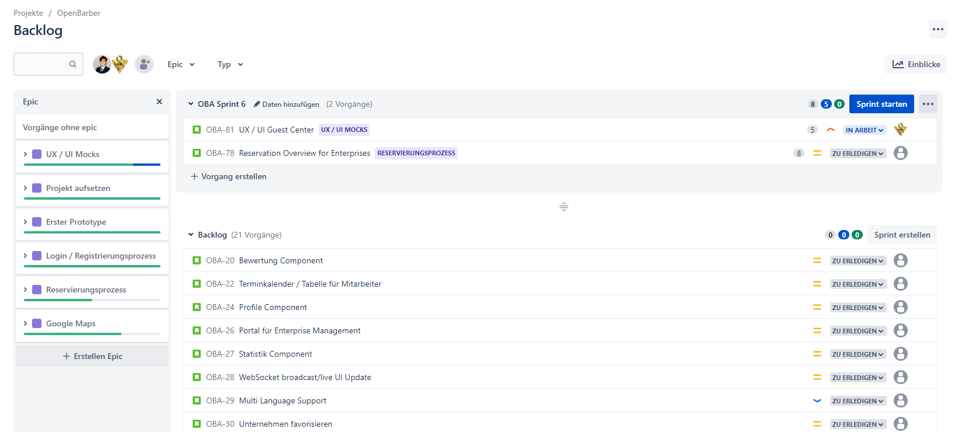

# Fazit

Durch das Projekt wurden Kenntnisse in der Softwareentwicklung weiter vertieft. Wir konnten unser erworbenes Wissen hier praktisch umsetzen. Dazu gehören Planung und Konzeption, sowie ein vernünftiges Zeit- und Ressourcenmanagement. Wir haben versucht, so gut es geht, das Projekt unter realen Bedingungen durchzuführen, wie es in der Praxis üblich ist. So haben wir viel Wert auf sauberen Code, Projektmanagement und Design Patterns gelegt. Auch haben wir Pair Programming betrieben, was sich ebenfalls als sehr effizient bewiesen hat.

Es klappte nicht alles sofort auf Anhieb und vieles musste selbständig recherchiert werden, dafür ist jedoch die Lernkurve sehr steil und man hat durch das Projekt viel Neues gelernt.

Zwischendurch gab es immer wieder Schwierigkeiten und Blocker, die den Workflow behinderten. Beispielsweise die Implementierung des eigentlichen Reservierungsmanagementsystem war schwieriger als zuerst angenommen.

Das Arbeiten im Team erfordert eine gute Koordination. So hatten wir hin und wieder Merge-Konflikte gehabt und andere Meinungsverschiedenheiten, die aber zum Glück immer gelöst werden konnten. Zudem hängen einige Features von anderen Features ab, die wiederum von anderen Teammitgliedern bearbeitet werden. Aus diesem Grund musste man auf das Teammitglied warten bzw. man schaut sich gemeinsam den Code an und hilft sich gegenseitig.

Das Projekt hatte fast alle Bereiche der Webentwicklung abgedeckt (Fullstack). Dazu gehören die Implementierungen im Backend und im Frontend, sowie die dazugehörigen E2E-Tests und Unit-Tests und natürlich auch das Verfassen der Dokumentation.

Von der Entwicklung bis zum Deployment war alles dabei.

Das Projekt hat uns gezeigt, dass wir in der Lage waren, innerhalb einer gegebenen Zeit, eine fertige Anwendung zu entwickeln.

Zusammenfassend kann man sagen, dass so ein Software-Projekt eine sehr große und wertvolle Erfahrung war. Vor allem aber hat es auch sehr viel Spaß gemacht und man ist am Ende doch sehr stolz diese Anwendung auf der MediaNight präsentieren zu dürfen.

Vielleicht bietet sich noch die Gelegenheit an, unsere Anwendung in Zukunft zu vermarkten. Wir sehen da auf jeden Fall Potential.